
UNIVERSITE SENGHOR
Departement de Santé

EXERCICE N°1 DE MARKETING SOCIAL

SUJET : MENER UNE CAMPAGNE ANTI-TABAC AUPRES DES JEUNES DE 14 ANS

Réalisation et présentation :

- Ousmane Dadonon Yamadji
- Mitelezi Kanene Annie
- Malanda Rahn Renaud

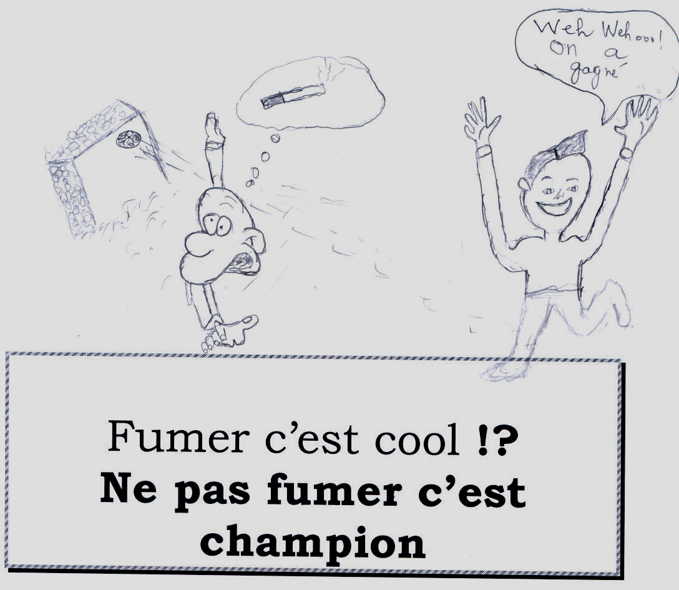

Raisons de choix de l’image et du slogan

La jeunesse est l’avenir de demain. Or nous avons constaté de nos jours que nombre de jeunes de 13 à 14 ans se livrent à la cigarette qu’ils considèrent comme un plaisir pour la plupart. La puberté est une période qui s’accompagne d’une curiosité et très souvent les jeunes veulent être à la mode comme les autres et utilisent de langages tels que cool, branché, câblé, connecté qu’ils estiment employer pour être au point avec leur génération afin de prouver aux autres qu’ils ne sont pas les derniers. Les jeunes aiment également imiter les grandes Personnes, surtout célèbres, de grands champions sportifs, des stars de musique, des héros etc. comme modèles. Ils veulent s’apparenter à ceux là et surtout s’identifier à eux à l’avenir. En effet, à travers cette image et ce slogan, nous voulons dire aux jeunes qu’avec la cigarette, on peut être cool aujourd’hui et branché comme les autres mais attention si on veut devenir champion, riche, célèbre plu tard, l’une de voie c’est de ne pas toucher au tabac.
Les points d’exclamation et d’interrogation dans le slogan veulent dire que « cool » est un mot familier certes mais attention c’est plein de piège qu’on ignore en ce moment précis, mais n’est pas fumer, on n’est d’avance champion à travers l’image et donc le bon choix leur appartient qui est celui d’être champion de football ou champion en ski.

